Приложение № 3

«Утверждаю»
Директор МКОО «Центр образования им.
В. Г. Ардзтинба а. Кара-Паго»
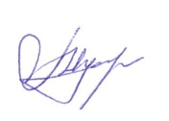 Ф.М. Мукова
Приказ № 31 от 01.09.2020 г.

Штатное расписание
Центра «Точка роста»
Категория  персонала | Основная должность
Управленческий персонал | Руководитель
Основной персонал  (учебная часть) | Педагог дополнительного образования
Основной персонал  (учебная часть) | Педагог по предмету «Основы безопасности жизнедеятельности»
 | Педагог по предмету «Технология»
 | Педагог по предмету «Математика и информатика»

